Лекция 3. Радиопередающие устройства как источники помех

  - Классификация излучений.
  - Основные понятия, применяемые при анализе спектров излучений .
  - Контрольные вопросы.

  - Классификация излучений
В задачах ЭМС понятие радиопередающее устройство (РПУ) включает в себя передат- чик, фидерную линию и антенну. Основное функциональное назначение РПУ – генерация несущего гармонического колебания, модуляция и формирование электромагнитных колеба- ний, направляемых по фидеру в антенну и излучаемых далее в виде свободно распростра- няющихся в пространстве электромагнитных волн.
Согласно Регламенту радиосвязи излучения РПУ должны обозначаться в соответствии с необходимой полосой частот и видом (классом) сигналов.

Необходимая полоса радиочастот (обозначается
Bн ) – это минимальная ширина поло-

сы частот данного класса радиоизлучений достаточная для передачи полезного сигнала с за- данной скоростью и требуемым качеством.
Величина необходимой ширины полосы частот (НШПЧ) излучения указывается перед обозначением его класса и содержит три цифры и одну букву. Буквенный символ играет роль десятичной запятой, отделяющей целую часть от дробной, и указывает единицу изме- рения полосы частот.

Значения Bн
выражаются:

−от 0,001 до 999 Гц – в герцах (буква Н);
−от 1 до 999 кГц – в килогерцах (буква K);
−от 1 до 999 МГц – в мегагерцах (буква M);
−от 1 до 999 ГГц – в гигагерцах (буква G). Пример 3.1.
0,002 Гц – H0024; 2,75 кГц – 2К754; 410 Гц – 410Н; 3,25 ГГц – 3G25;
36,47 кГц - 36К5 (округление до трех значащих цифр).
В зависимости от своих характеристик излучения РПУ классифицируются по опреде- ленным признакам. Причем обозначение каждого класса содержит в кодированной форме указания на основные и дополнительные характеристики колебаний, формируемых передат- чиком, и излучаемого радиосигнала.
Класс радиоизлучения ̶ это совокупность характеристик, выраженная условными обо- значениями видов модуляции, модулирующего сигнала и передаваемых сообщений и (в случае необходимости) дополнительными характеристиками сигнала.
Каждый класс радиоизлучения обозначается трехзначным символом, охватывающим основные признаки излучения.
Первый обязательный элемент (буква) – характеризует тип модуляции основной не- сущей, второй обязательный элемент (цифра) – характеризует сигнал, модулирующий ос- новную несущую, третий обязательный элемент (буква) – указывает вид передаваемой ин- формации (см. табл. П1.1… П1 3, Приложение 1).
Если необходима более детальная классификация радиоизлучения, обязательный трех- значный символ соответствующего класса радиоизлучения дополняется еще двумя элемен- тами.
Пример 3.2. Наиболее распространенные классы радиоизлучения.

Двухполосная телефония с амплитудной модуляцией (А3).
A3E (А – двухполосная амплитудная модуляция, 3 – один канал информации, Е – телефония, включая звуковое вещание).
A3EGN (G –монофоническое радиовещание, N – отсутствие уплотнения).

Однополосная модуляция:
H3E – однополосная радиопередача с полной несущей.
R3E – однополосная радиопередача с ослабленной несущей. Уровень излучения не- сущей еще позволяет ее восстановление и использование при радиоприеме.
C3F – однополосная радиопередача с остаточной (частично подавленной) боковой полосой. Этот класс радиоизлучения применяется в телевидении, отличительная особенность его - подавление верхней части спектра одной из боковых полос. Со- хранение низкочастотной части остаточной боковой полосы необходимо для луч- шего воспроизведения изображения.
С3FNN - цветное изображение.
Частотная модуляция:
F8EHN – ЧМ стереофоническое радиовещание.
F3EGN – звуковое сопровождение.
Импульсная модуляция:
P0N – судовая РЛС (последовательность немодулированных импульсов).
QXN – РЛС с линейно-частотной модуляцией.
Каждому РПУ в зависимости от класса формируемых им излучений отводится опре- деленная полоса частот.

  - Основные понятия, применяемые при анализе спектров излучений

Основное излучение – это электромагнитное излучение РПУ в необходимой полосе радиочастот и используемое для передачи полезного сигнала. Наряду с основным излучени- ем работа передающих устройств сопровождается многочисленными нежелательными излу- чениями.
К параметрам основного излучения радиостанции в пределах необходимой полосы час- тот относятся:

Параметры | Единицы из-  мерения
- несущая частота и ее отклонение, | Гц
- необходимая полоса частот, | Гц
- выходная мощность, | Вт, дБВт
- поверхностная плотность потока мощности  для бортовых спутниковых РЭС, | Вт/м², дБВт/м²
- вид и параметры модуляции
- ослабление несущего колебания и подавление  нерабочей полосы частот для однополосных РПУ | дБ

Примерный спектр излучений формируемых РПУ показан на рис. 3.1.

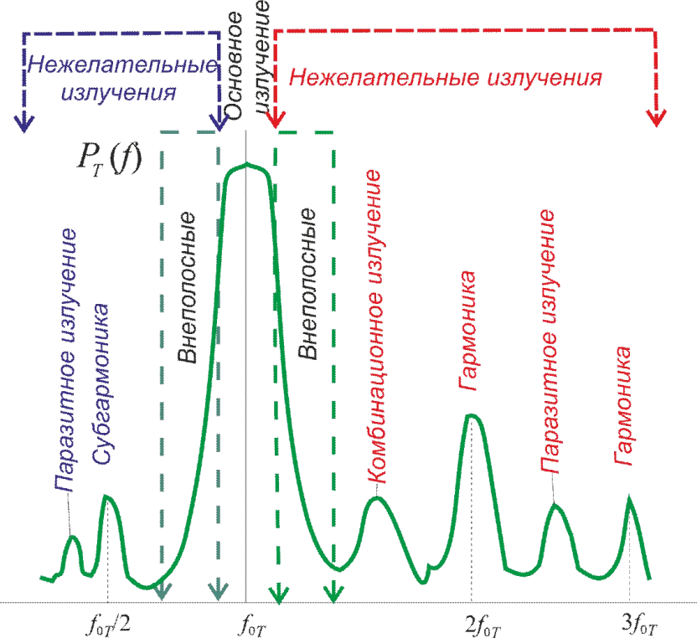

Рисунок 3.1 – Спектр мощности излучений РПУ

Источником информации о параметрах основного излучения может служить техниче- ское описание, в котором указывается номинальная мощность излучения, рабочие частоты передатчика, вид модуляции сигнала.
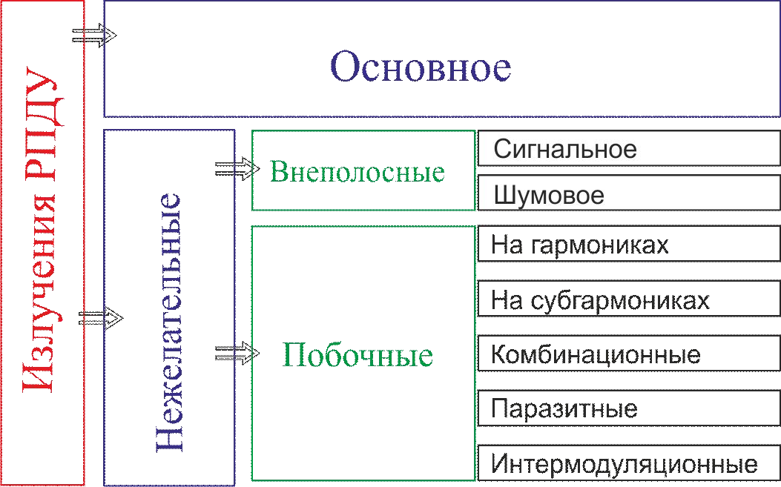

Рисунок 3.2 –̶ Классификация излучений РПУ

Нежелательные излучения. Их частоты лежат за пределами необходимой полосы час- тот. Особенностью является то, что они не являются необходимыми для передачи полезной информации. Нежелательные излучения делят на внеполосные и побочные.
Внеполосные излучения – это излучения в полосах частот непосредственно примыкаю- щих к необходимой полосе частот и возникающие в результате модуляции полезного сигнала.
Причинами внеполосного излучения могут быть:
- недостаточное подавление на входе модулятора составляющих спектра модулирую-

щего сигнала, находящихся за пределами верхней граничной частоты
Fв ;

- наличие нелинейности амплитудной и фазовой характеристики тракта передачи;
- применение модулирующих сигналов излишне большого уровня (явление перемоду- ляции).

На практике большинство радиостанций имеют неоптимальное (несовершенное) излу- чение, в частности из-за наличия внеполосных излучений, частоты которых лежат за преде- лами необходимой полосы частот. Они ухудшают условия ЭМС мешая РЭС, работающим в соседних близлежащих полосах частот.
Для оценки фактического (несовершенного) излучения введено понятие занимаемой

полосы
Bз частот. Согласно ранее установленным нормам ширина занимаемой полосы час-

тот всех классов радиоизлучения не должна превышать ширину необходимой полосы частот более чем на 20 %.
Занимаемая полоса радиочастот определяется как такая полоса, за пределами которой излучается определенная доля β, средние излучаемые мощности составляют β (обычно 1%) средней мощности излучения данной радиостанции на присвоенной ей частоте.
Величина β для каждого конкретного класса определяется отдельно. При β=0,5 в пре- делах занимаемой полосы частот излучается 99 % средней мощности.
Излучение с точки зрения использования РЧС считается совершенным, если ширина занимаемой полосы частот равна необходимой ширине полосы частот (как показано на рис. 3.3).
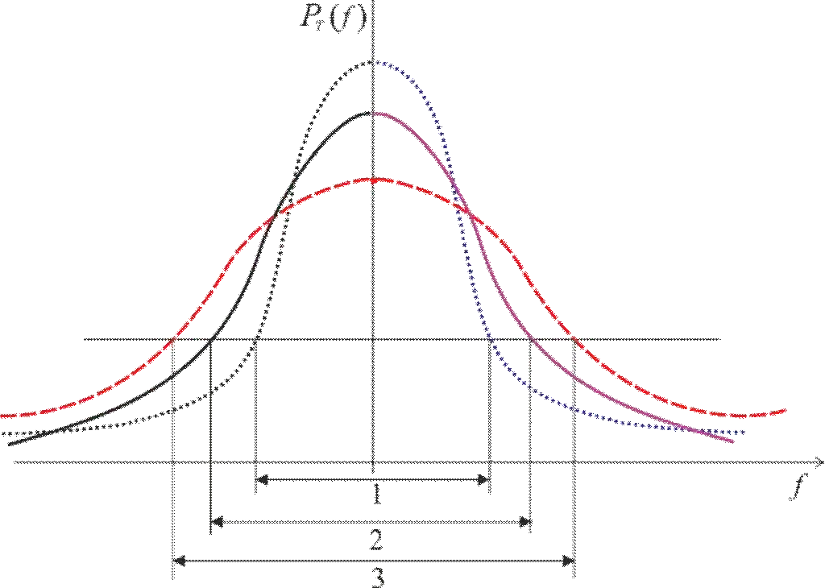

Рисунок 3.3 – Соотношения между занимаемой и необходимой полосой частот:
1 - ширина занимаемой полосы меньше необходимой; 2 - ширина необходимой полосы частот;
3 - ширина больше необходимой полосы частот

Для того, чтобы иметь информацию о форме огибающей спектральной плотности мощ- ности излучения и о скорости убывания спектральных составляющих внеполосного излуче- ния за пределами необходимой полосы частот вводится понятие ширины полосы частот BX на уровне − X дБ относительно уровня основного излучения, принимаемого за 0 дБ.

За пределами полосы
BX интенсивность любых спектральных составляющих или спек-

тральная плотность мощности внеполосного излучения ослаблена относительно уровня ос- новного излучения не менее чем на X дБ. Применение нескольких уровней (например,

X = −30, − 40, − 50
дБ) дает возможность контролировать скорость убывания внеполосного

излучения. Обычно за нижний уровень принимается
X = − 60 дБ.

Контроль и нормирование внеполосного излучения осуществляется с применением по- нятия контрольной ширины полосы частот, за пределами которой любая спектральная со- ставляющая ослаблена на 30 дБ.
Линия, проходящая через допустимые значения уровней X спектра излучения (например,
0... − 30...X ... − 60 ), называется ограничительной. Она определяет верхнюю границу макси- мально допустимых значений составляющих спектра мощности внеполосного излучения. Зна- чения ширины полос ( Bн , Bк , BX , Bз ) нормированы для различных классов излучения.

Побочные излучения – это широкий класс излучений, вызванных нелинейными процес- сами, происходящими в РПУ при формировании несущей частоты передатчика и усилении ВЧ колебаний. В этот класс включают: излучения на гармониках и субгармониках, комби- национные, интермодуляционные и паразитные излучения.
Излучения на гармониках – это побочные излучения частоты которых в целое число раз

больше несущей частоты основного излучения. Если
гармоники ( f N ) определяется соотношением
f0T
- частота несущей, то частота N -й

f N = Nf0T
N = 2, 3, ...

Излучения на субгармониках – это побочные излучения на частотах в целое число раз меньших несущей частоты основного излучения. Субгармоники передатчика являются гар- мониками задающего генератора, поэтому число субгармоник ограничено коэффициентом умножения частоты задающего генератора.
Частота M -й субгармоники ( fsM ) определяется соотношением:

fsM = M
1
f0T ,
M = 2, 3, ... .

Комбинационные излучения возникают в РПУ, где основное излучение формируется путем частотного преобразования нескольких вспомогательных колебаний. Они характерны для диапазонных передатчиков, возбудители, которых обеспечивают требуемую сетку частот на основе системы, содержащей один или несколько кварцевых генераторов.
Паразитные излучения – это побочные излучения, возникающие в результате само- возбуждения радиопередатчика из-за наличия паразитных связей в генераторных или усили- тельных приборах или в его каскадах.
Частоты паразитных излучений никак не связаны с основной частотой передатчика или с частотами колебаний, возникающих в процессе ее формирования и модуляции.
Интермодуляционное излучение – это побочное излучение, возникающее в результате воздействия на нелинейные элементы ВЧ тракта радиопередающего устройства генерируе- мых им колебаний и колебаний поступающих извне
f0n = ± Nf01T ± Mf02T .
Оно может возникать при одновременной работе нескольких передатчиков, особенно при работе на одну или близкорасположенные антенны. При этом определенная часть мощ- ности одного передатчика может проникать в оконечные каскады усилителей мощности дру- гого передатчика, работающие в нелинейном режиме. Вследствие этого в спектрах излуче- ний формируемых этими передатчиками могут появиться компоненты, частоты которых представляют собой линейные комбинации частот упомянутых передатчиков.
Под выходной мощностью радиопередатчика следует понимать активную мощность, передаваемую им в антенно-фидерное устройство или эквивалент нагрузки. Она может быть определена несущей, средней, пиковой или импульсной мощностью.
Мощность несущей радиопередатчика – выходная мощность при непрерывном излу- чении без модуляции несущей.
Средняя мощность – выходная мощность нормально работающего радиопередатчика,
определяемая как среднее значение мощности за время, превышающее период ΔT наи-
меньшей частоты модулирующего сигнала, в течение которого средняя мощность макси- мальна.

Pc = ΔT
1
∫ P(t)dt .
ΔT

Пиковая мощность – выходная мощность радиопередатчика, соответствующая макси- мальной амплитуде радиочастотного сигнала.

Pпик = U ²
макс
/ Rн .

Импульсная мощность – выходная мощность радиопередатчика, определяемая, как среднее значение мощности за время Tи излучения импульса.
Pи = T ∫ P(t)dt .
1
и Tи
Для решения задач ЭМС РЭС необходимо знать не только выходную мощность, но и величину мощности, излучаемой РПУ в том или ном направлении – эффективную излучае- мую мощность.
Эффективная излучаемая мощность определяется, как произведение мощности подво- димой к антенне и коэффициента усиления этой антенны в данном направлении, измеренно- го относительно эталонной антенны.
Эквивалентная изотропно излучаемая мощность определяется, как произведение мощности подводимой к антенне и коэффициента усиления этой антенны в данном направ- лении, измеренного относительно изотропной антенны
В зависимости от назначения РПУ нормируют его выходную мощность или эквива- лентную изотропно излучаемую мощность.
При детерминистическом подходе номинальная мощность передатчика является пара- метром, определяющим мощность возможного источника помех.
Статистический подход к описанию основного излучения предполагает, что мощность является случайной величиной, которая, будучи выражена в децибелах относительно милли- ватта или ватта, имеет нормальный закон распределения вероятности со средним значением, равным номинальной мощности передатчика, и среднеквадратическим отклонением, опреде- ляемым допуском разброса мощности. Рекомендуют брать среднеквадратическое отклонение

номинальной мощности передатчика σT
  - Контрольные вопросы
равным 2 дБ.

- Объясните понятие "класс радиоизлучений".
- Что понимают под основным излучением передатчика?
- Какие излучения относят к нежелательным излучениям?
- Что такое внеполосные излучения?
- Поясните понятие необходимой полосы частот.
- Какие излучения относят к побочным?
- Что понимают под радиоизлучениями на гармониках?
- Что понимают под радиоизлучениями на субгармониках и как они формируются?
- Что понимают под комбинационными излучениями и как они возникают?
- Что понимают под паразитными излучениями?
- Как определить класс радиоизлучения?
- Что означает термин занимаемая полоса радиочастот?
- Поясните понятие контрольной полосы частот.
- Что понимают под выходной мощностью радиопередатчика?
- Что означает термин "мощность несущей" радиопередатчика?
- Поясните понятие "средняя мощность".
- Поясните понятие "пиковая мощность".
- Поясните понятие "импульсная" мощность.
- Поясните понятие "эффективная излучаемая мощность".
- Поясните понятие "эквивалентная изотропно излучаемая мощность".
- В чем сущность детерминистического и статистического подходов к описанию излу- чения передатчика.

